
RELATÓRIO MENSAL

Agosto de 2026

 |  |  | RELATÓRIO MENSAL DE SSMA
 |  |  | Responsável: Cássia Francine Zacarim Lima
 |  |  | Empresa: Rogerio Posso Florestal (Pr Florestal)  Nome Fantasia: R2 |  |  | Referente:  agosto 2026
Logo da empresa |  | RESPONSÁVEIS DA EMPRESA |  | Rogério Posso
INTRODUÇÃO
Este relatório documenta a inspeção de rotina realizada em campo em 03/08/2026, no Talhão 523, com foco na verificação das condições de segurança, saúde ocupacional, uso de Equipamentos de Proteção Individual (EPIs), organização da Área de Vivência e regularidade dos colaboradores presentes na frente de trabalho.
1ª VISITA |  |  |  | AUDITÓRIA
DATA: | 03/08/2026 |  |  | DIA DA SEMANA: | SEGUNDA-FEIRA
OBJETIVO DA AUDITORIA
Verificar as condições de segurança e saúde no trabalho no Talhão 523, avaliando a organização da Área de Vivência, o uso correto dos EPIs, a identificação dos trabalhadores e a conformidade das atividades operacionais.

OBSERVAÇÕES COMPORTAMENTAIS
Durante a visita, foi constatado que os funcionários estavam utilizando os EPIs informados. A equipe demonstrou atendimento às orientações de segurança e permanência em condições adequadas para a execução das atividades. Todos os funcionários presentes foram informados como registrados.

BOAS PRÁTICAS IDENTIFICADAS
• Área de Vivência em processo de adequação e mudança para o Talhão 523.
• Uso coletivo dos EPIs essenciais: boné árabe, óculos escuros, luvas, sapato e perneira.
• Presença de operadores e tratorista identificados na equipe, com controle dos trabalhadores registrados.

RECOMENDAÇÕES TÉCNICAS
• Concluir a transferência e deixar a Área de Vivência plenamente disponível, organizada e em condições de uso no Talhão 523.
• realizar inspeção diária dos EPIs antes do início das atividades, substituindo itens danificados ou inadequados.
• reforçar a orientação sobre o uso contínuo e correto dos EPIs durante toda a jornada.
• manter lista atualizada dos trabalhadores e controlar a integração e as orientações de segurança.

CONCLUSÃO
A auditoria realizada, no Talhão 523, apresentou condição satisfatória quanto ao uso dos EPIs e à regularidade dos funcionários. A principal pendência consiste na conclusão da mudança da Área de Vivência, devendo o responsável acompanhar sua instalação e garantir a disponibilidade para a equipe. Recomenda-se manter a fiscalização contínua e o registro das ações corretivas.

REGISTRO FOTOGRÁFICO
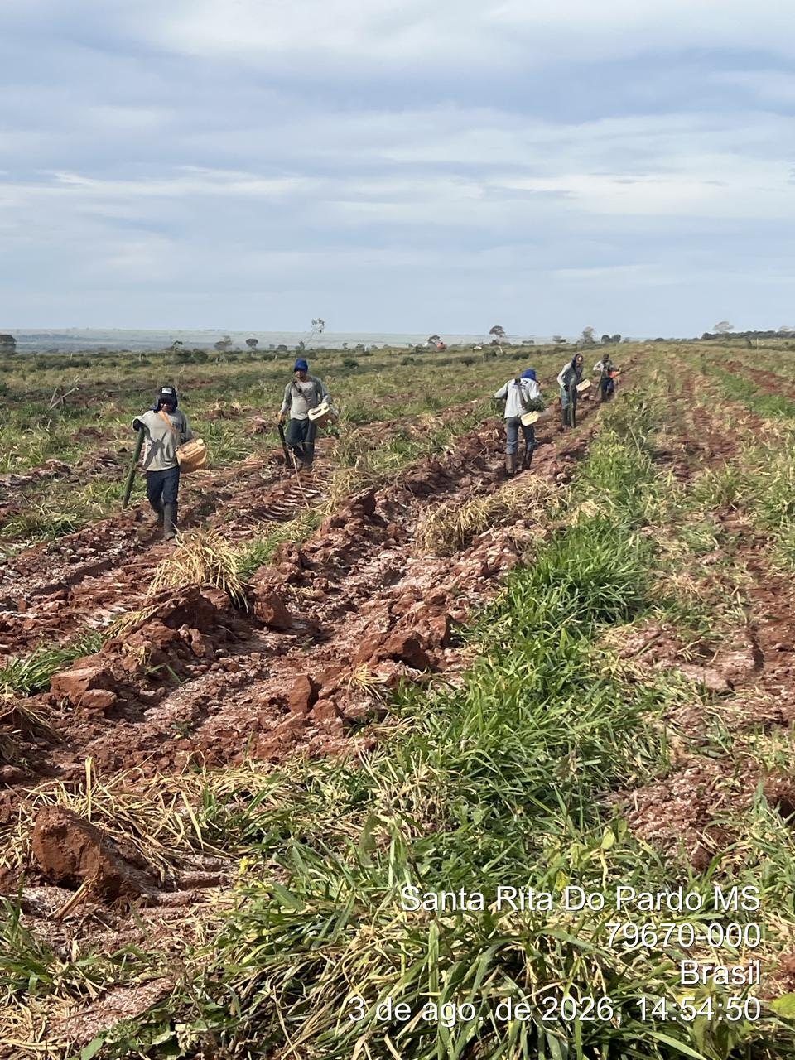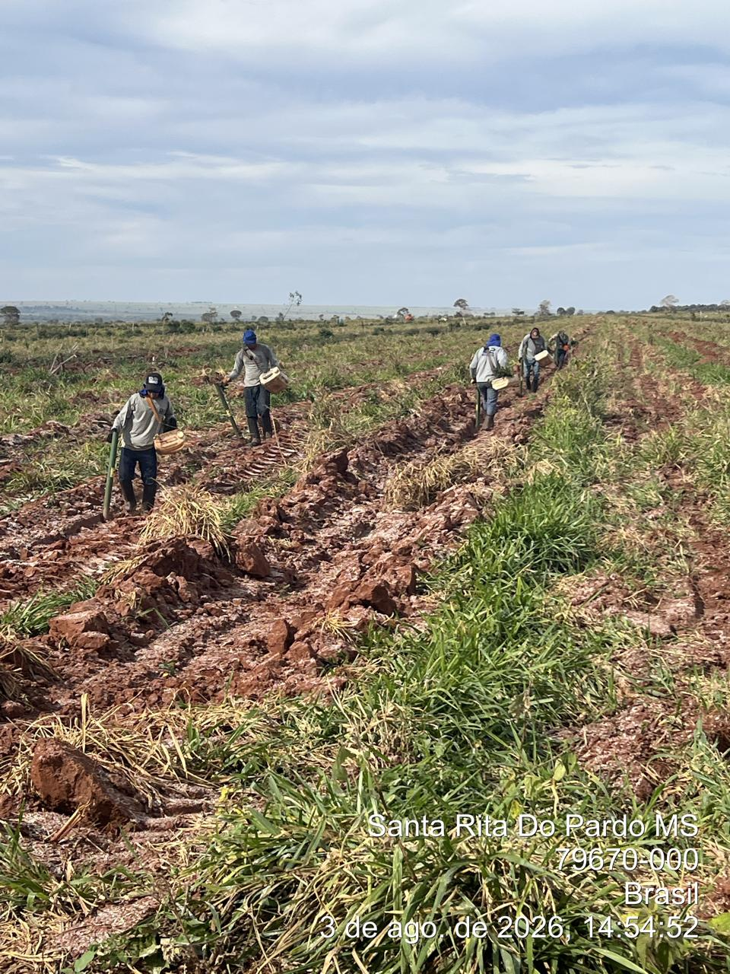

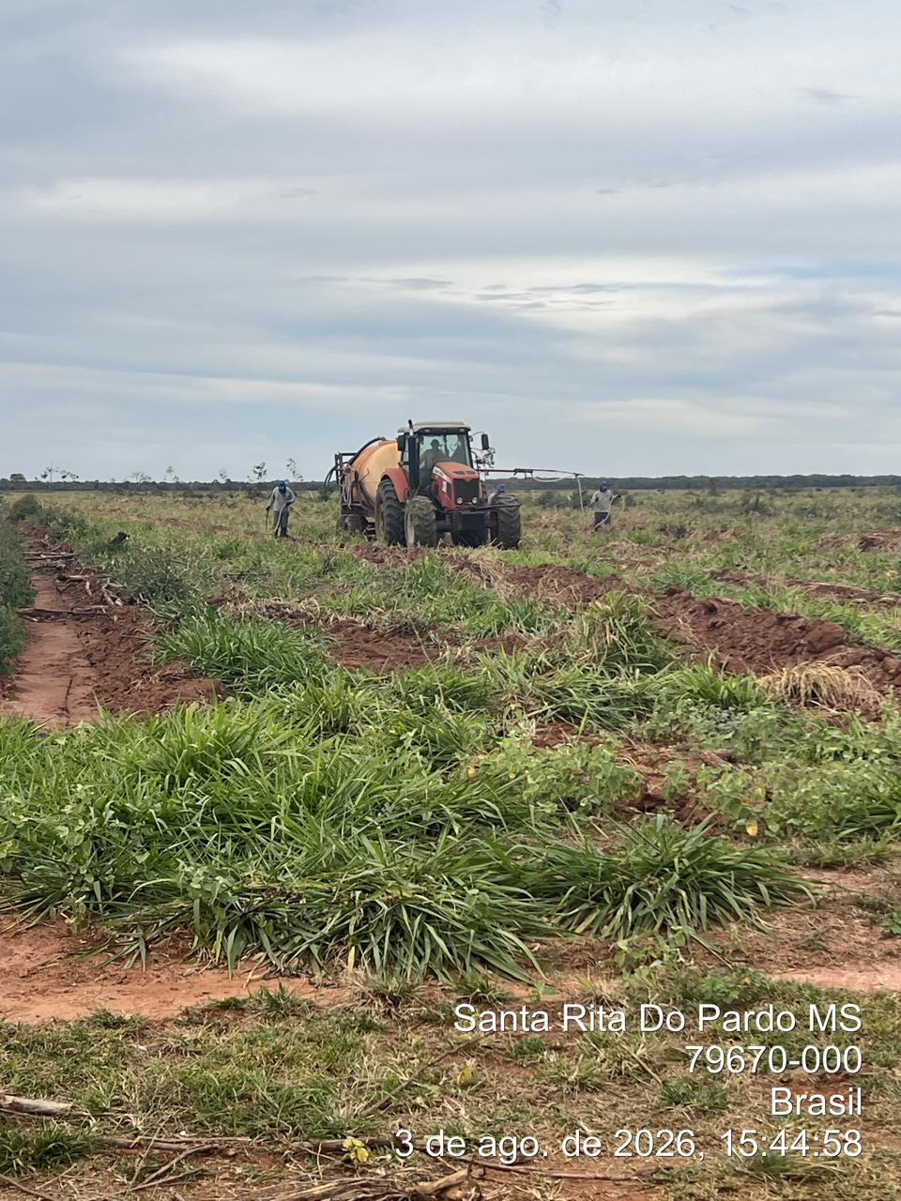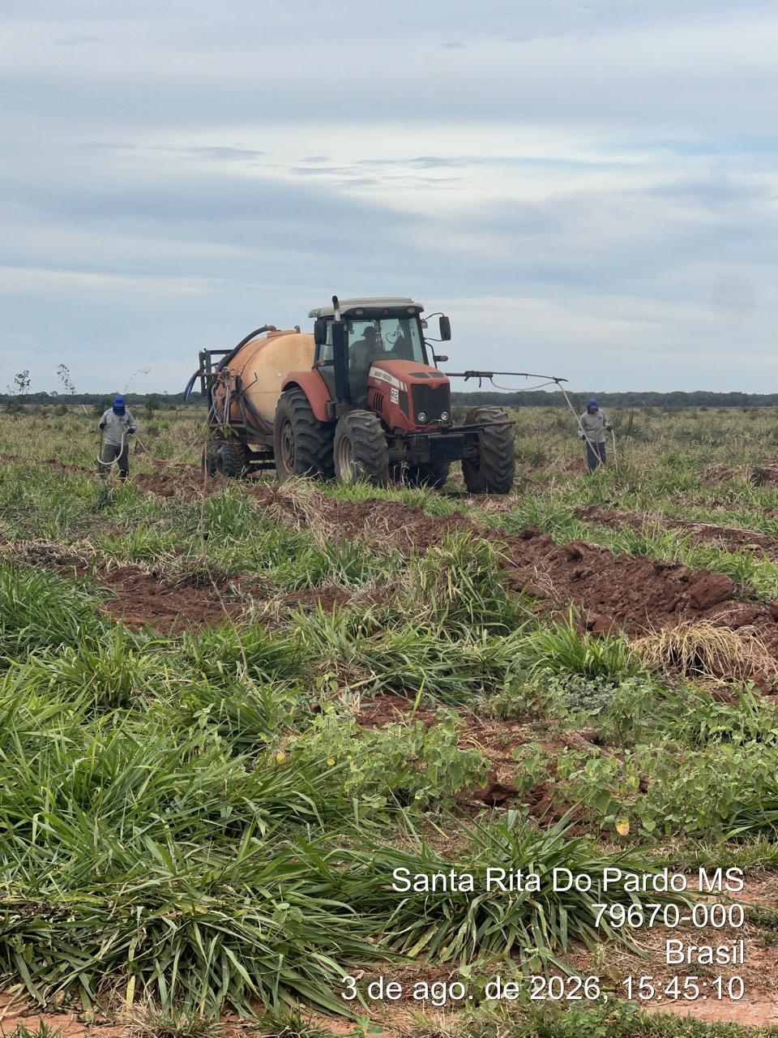

_________ _______________________
Cássia Francine Zacarim
Técnico de Segurança do
SRTE/MTE 1531/MS
 | 2ª VISITA |  | AUDITÓRIA
 | DATA: | 07/08/2026 | DIA DA SEMANA: | SEXTA-FEIRA
OBJETIVO DA AUDITORIA
Verificar as condições de segurança e saúde no trabalho durante a atividade de desentubetamento de mudas de eucalipto, avaliando o uso correto dos Equipamentos de Proteção Individual (EPIs), o comportamento seguro dos colaboradores e a prevenção de riscos ocupacionais.
TABELA DE PENDÊNCIAS
1. Miguel: identificado sem óculos de segurança durante a atividade de desentubetamento de mudas de eucalipto. 2. Maelcio: identificado sem luvas durante a atividade de desentubetamento de mudas de eucalipto.
3. José Luís: identificado sem luvas durante a atividade de desentubetamento de mudas de eucalipto.
4. Kaiqui: identificado sem luvas durante a atividade de desentubetamento de mudas de eucalipto.
5. Diogo: participava da atividade de desentubetamento de mudas de eucalipto; reforçar a conferência completa dos EPIs antes do início dos trabalhos.
OBSERVAÇÕES COMPORTAMENTAIS
Durante a visita, Miguel, Maelcio, José Luís, Kaiqui e Diogo estavam realizando o desentubetamento de mudas de eucalipto. Foram observadas pendências no uso dos EPIs: Miguel estava sem óculos de segurança; Maelcio, José Luís e Kaiqui estavam sem luvas. Os demais colaboradores informados — Carlos Daniel, Matheus, José Carlos, Paulo, Alcides, Carlos, William e Alexandre — faziam uso adequado dos EPIs. A situação foi registrada para orientação e correção imediata.
BOAS PRÁTICAS IDENTIFICADAS
• Atividade de desentubetamento de mudas de eucalipto identificada e acompanhada durante a inspeção. • A maioria dos colaboradores observados fazia uso adequado dos EPIs. • Os trabalhadores envolvidos na atividade foram identificados nominalmente, permitindo o direcionamento das orientações de segurança.

RECOMENDAÇÕES TÉCNICAS
• Fornecer imediatamente óculos de segurança ao colaborador Miguel e exigir sua utilização durante toda a atividade. • Fornecer luvas adequadas aos colaboradores Maelcio, José Luís e Kaiqui antes da continuidade do desentubetamento. • Realizar conferência dos EPIs de todos os colaboradores, incluindo Diogo, antes do início de cada jornada e sempre que houver mudança de atividade. • Reforçar a orientação sobre os riscos de cortes, perfurações, abrasões e contato com materiais durante o manuseio das mudas. • Manter fiscalização contínua e interromper a atividade quando houver ausência de EPI obrigatório.
CONCLUSÃO
A auditoria realizada, identificou a execução da atividade de desentubetamento de mudas de eucalipto por Miguel, Maelcio, José Luís, Kaiqui e Diogo. Foram constatadas não conformidades relacionadas ao uso de EPIs: Miguel estava sem óculos de segurança; Maelcio, José Luís e Kaiqui estavam sem luvas. Os demais colaboradores informados apresentavam uso adequado dos EPIs. Recomenda-se a correção imediata das pendências, a orientação dos envolvidos e a manutenção da fiscalização antes e durante as atividades.

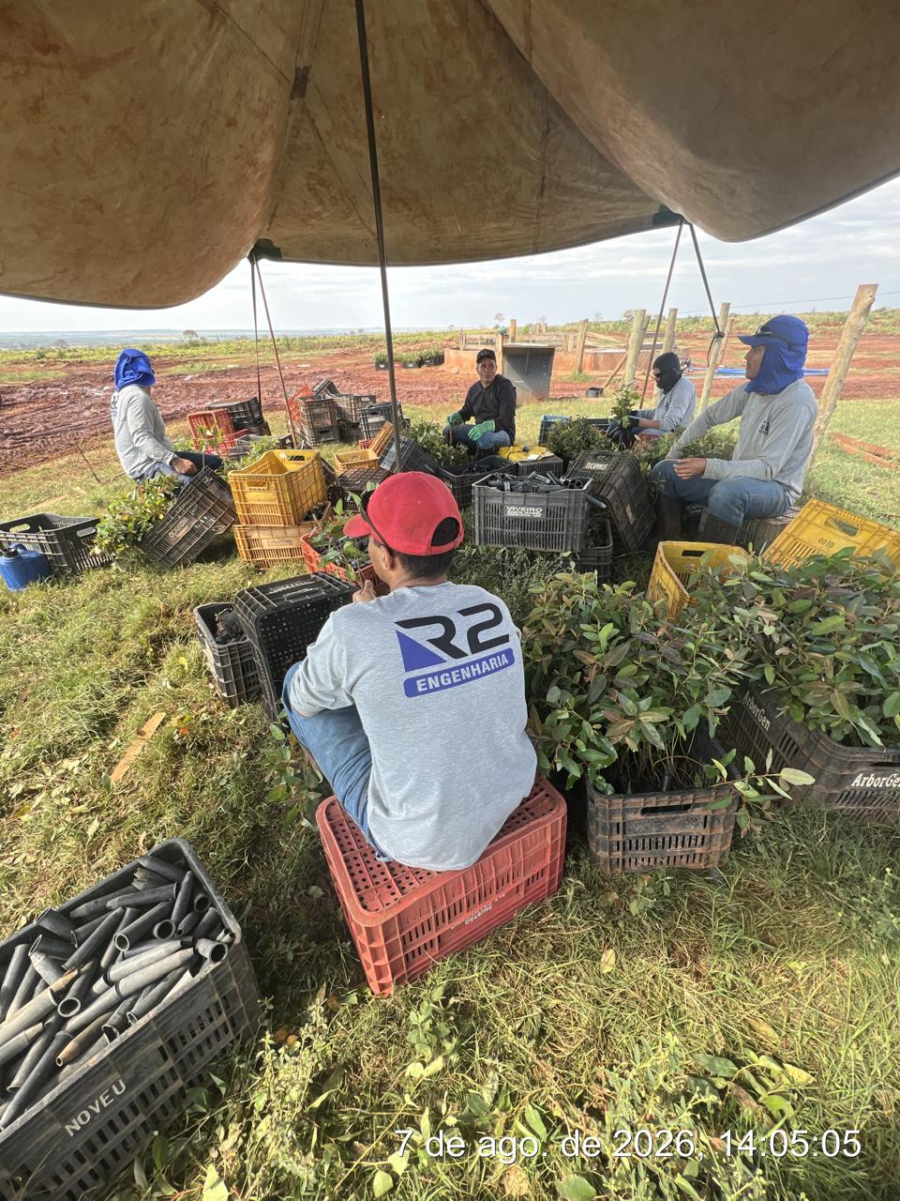

_______________________________
Cássia Francine Zacarim
Técnico de Segurança do
SRTE/MTE 1531/MS

3ª VISITA |  |  |  | AUDITÓRIA
DATA: | 11/08/2026 |  |  | DIA DA SEMANA: | TERÇA-FEIRA
OBJETIVO DA AUDITORIA
Verificar as condições de segurança, saúde e meio ambiente durante as atividades de campo, avaliando o uso adequado dos equipamentos de proteção individual (EPIs), o comportamento seguro dos colaboradores e as condições gerais observadas no momento da visita.

TABELA DE PENDÊNCIAS
ITEM | PENDÊNCIA IDENTIFICADA | AÇÃO / STATUS
EPIs | Carlos Daniel estava momentaneamente sem os óculos de proteção, que se encontravam sobre a cabeça. Após orientação, colocou imediatamente os óculos no rosto. Miguel foi observado lavando mudas utilizando corretamente os EPIs. Os demais colaboradores observados também utilizavam adequadamente os EPIs. | Orientado e corrigido imediatamente
Pausa operacional | Alguns funcionários encontravam-se em pausa para reidratação. | Boa prática

OBSERVAÇÕES COMPORTAMENTAIS
Durante a auditoria, foi observado que Miguel realizava a lavagem de mudas utilizando corretamente os equipamentos de proteção individual. Carlos Daniel estava momentaneamente sem os óculos de proteção, que estavam sobre a cabeça; após orientação, colocou imediatamente os óculos no rosto. Os demais colaboradores observados utilizavam corretamente os EPIs. Alguns funcionários encontravam-se em pausa para reidratação, conduta importante para a manutenção da saúde, atenção e segurança durante a jornada de trabalho.
Funcionários presentes: Alexandre, Matheus Henrique, José Moraes, William, João Victor, Anderson, Gerson, Carlos Daniel, Janderson, Alcides, Angel, Carlos Alberto, Carlos Johan, Anthony Príncipe.

BOAS PRÁTICAS IDENTIFICADAS
- Miguel realizou a lavagem de mudas utilizando corretamente os EPIs.
- Carlos Daniel foi orientado quanto ao uso dos óculos de proteção e corrigiu imediatamente a situação.
- Uso correto dos EPIs pelos demais colaboradores observados.
- Realização de pausas para reidratação, contribuindo para a prevenção de mal-estar e estresse térmico.
- Acompanhamento das condições de segurança durante a rotina operacional.

RECOMENDAÇÕES TÉCNICAS
- Manter a fiscalização contínua do uso correto e permanente dos EPIs durante todas as atividades.
- Preservar as pausas para reidratação, especialmente em períodos de calor ou maior esforço físico.
- Orientar os colaboradores a comunicar imediatamente qualquer desconforto, condição insegura ou necessidade de substituição de EPI.

CONCLUSÃO
Com base nas observações realizadas em 11/08/2026, conclui-se que os colaboradores avaliados apresentavam comportamento adequado quanto ao uso dos EPIs. A pausa para reidratação foi identificada como uma prática positiva. Recomenda-se a continuidade das medidas preventivas e do acompanhamento periódico das condições de trabalho.

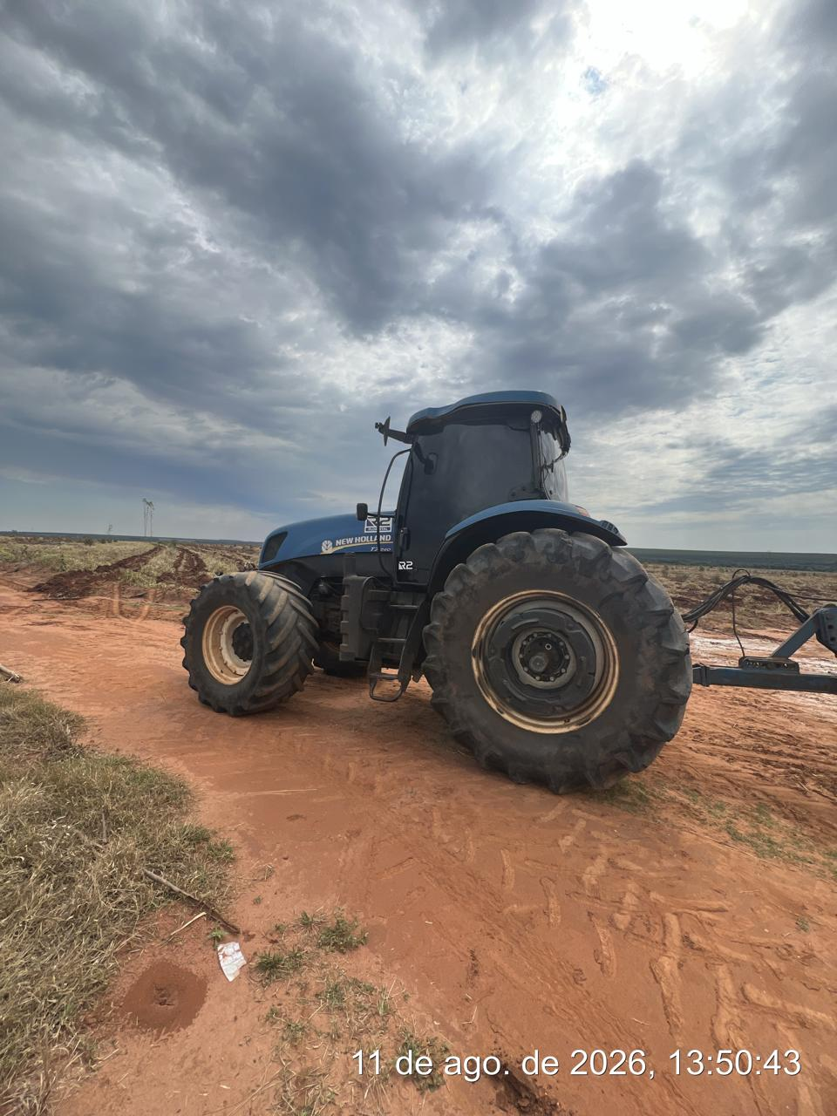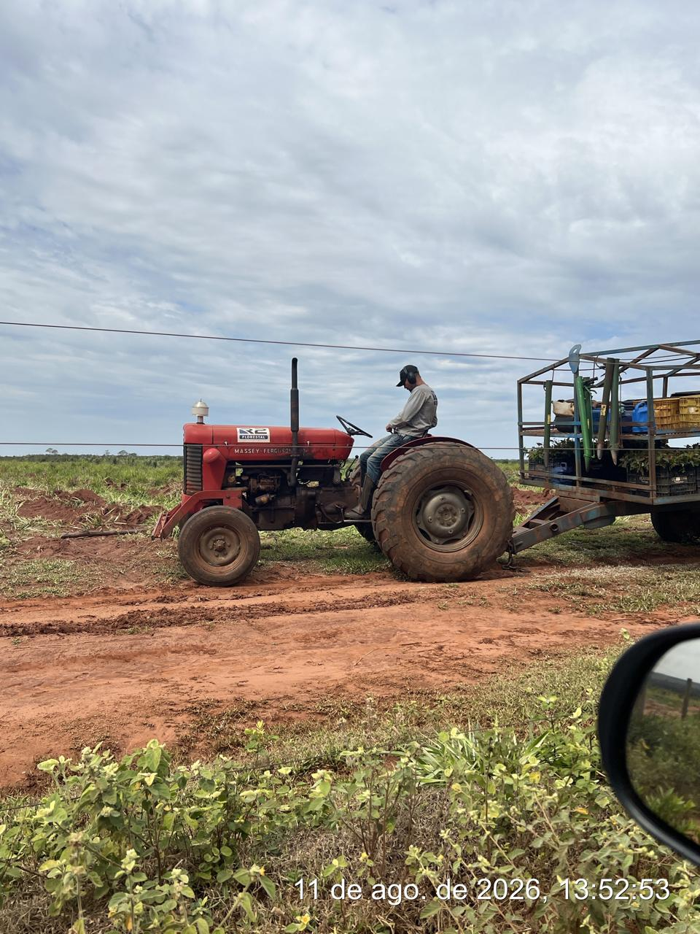

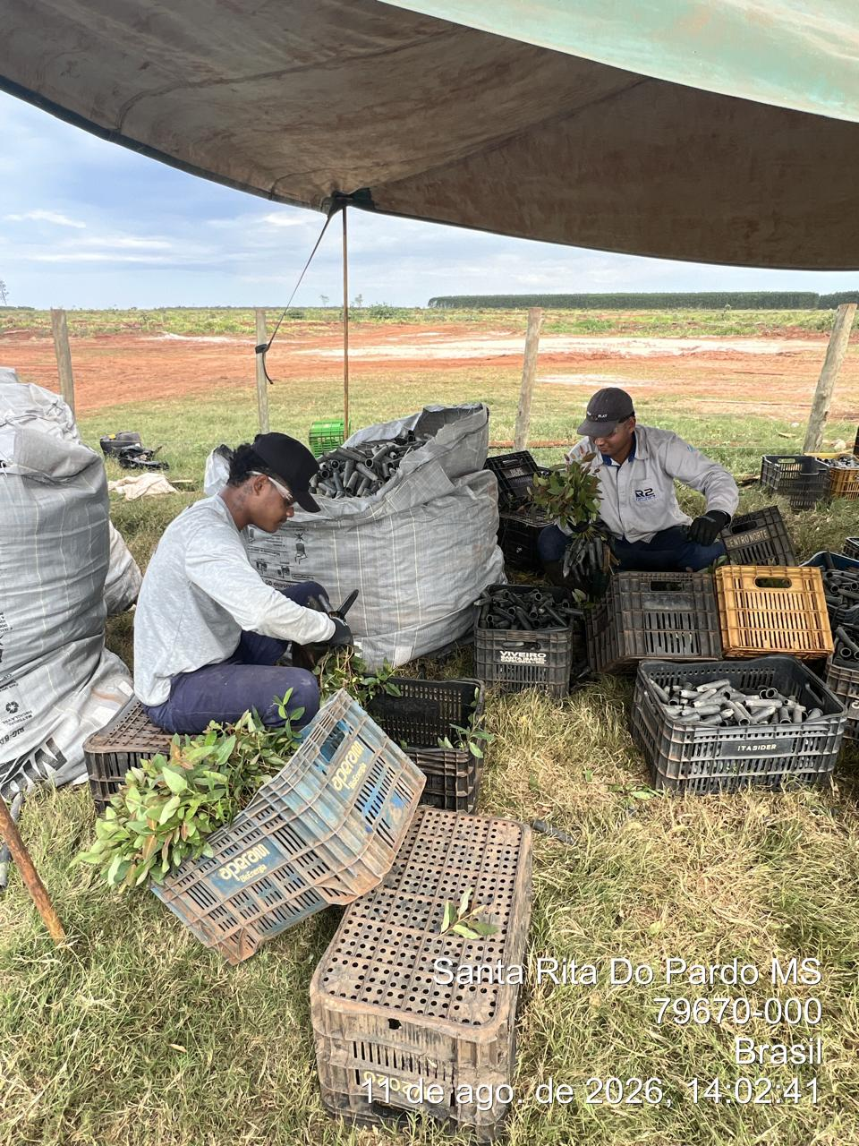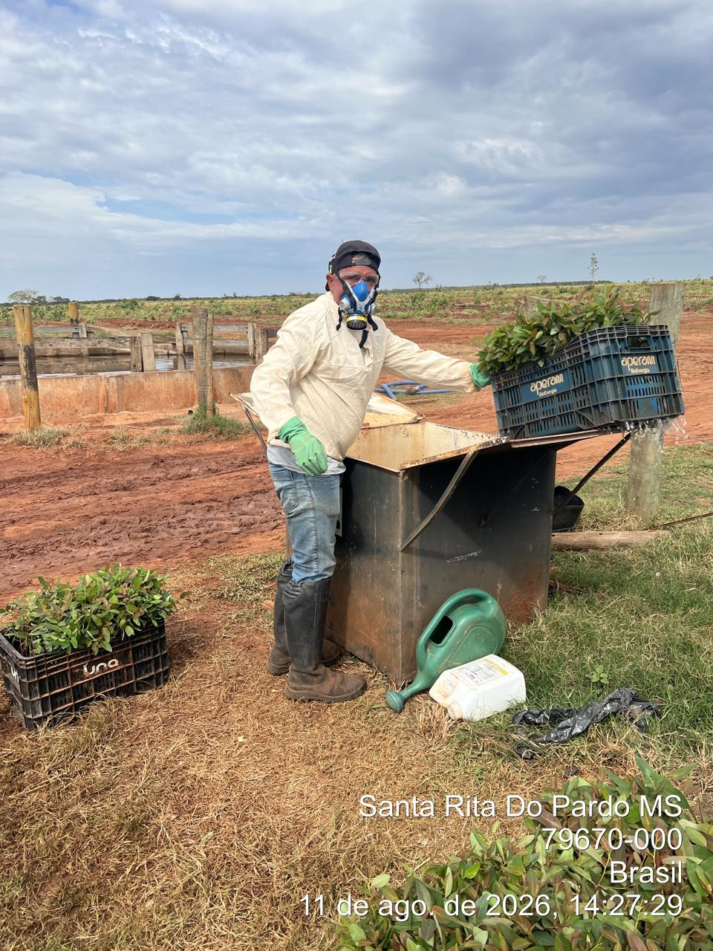

_______________________________
Cássia Francine Zacarim
Técnico de Segurança do
SRTE/MTE 1531/MS
4ª VISITA |  | AUDITÓRIA
DATA: | 13/08/2026 | DIA DA SEMANA: | QUINTA-FEIRA
OBJETIVO DA AUDITORIA
A finalidade desta auditoria foi realizar a avaliação das condições de segurança durante a execução das atividades operacionais, com ênfase na verificação do uso correto dos Equipamentos de Proteção Individual (EPIs), na postura dos colaboradores frente aos procedimentos de segurança e na manutenção dos padrões de proteção individual.

BASE LEGAL E REFERÊNCIAS NORMATIVAS
• NR 31: Segurança e Saúde no Trabalho na Agricultura, Pecuária, Silvicultura, Exploração Florestal e Aquicultura.
• NR 06: Equipamentos de Proteção Individual (EPI).
• NR 15: Atividades e Operações Insalubres, quando aplicável às condições de exposição.

METODOLOGIA DA AUDITORIA
• Inspeção in loco das operações: observação direta das condições de trabalho e da utilização dos EPIs.
• Avaliação de comportamento seguro: análise da postura dos colaboradores frente às normas de segurança e aos protocolos de proteção individual.
• Identificação de desvios: verificação de possíveis não conformidades comportamentais ou operacionais relacionadas à segurança.
DESCRIÇÃO DAS ATIVIDADES AUDITADAS
A inspeção consistiu na verificação das condições gerais de segurança da frente de trabalho, com atenção especial à utilização dos EPIs pelos colaboradores presentes. A avaliação foi realizada após o intervalo do almoço, permitindo verificar a retomada das atividades sob os padrões de segurança estabelecidos.
Colaboradores envolvidos: 22 colaboradores presentes na frente de trabalho.

RELAÇÃO DE COLABORADORES AUDITADOS
Nº | Nome do Colaborador | Uso de EPIs | Conformidade
1 | Carlos Daniel | Conforme | ✓ Conforme
2 | Gerson | Conforme | ✓ Conforme
3 | Matheus | Conforme | ✓ Conforme
4 | Carlos | Conforme | ✓ Conforme
5 | Miguel | Conforme | ✓ Conforme
6 | João Victor | Conforme | ✓ Conforme
7 | William | Conforme | ✓ Conforme
8 | Carlos Johan | Conforme | ✓ Conforme
9 | José Carlos | Conforme | ✓ Conforme
10 | Luís Aparecido | Conforme | ✓ Conforme
11 | Anderson | Conforme | ✓ Conforme
12 | Eduardo Ramos | Conforme | ✓ Conforme
13 | Eliezer | Conforme | ✓ Conforme
14 | Carlos Alberto | Conforme | ✓ Conforme
15 | Diogo | Conforme | ✓ Conforme
16 | Janderson | Conforme | ✓ Conforme
17 | Vinícius | Conforme | ✓ Conforme
18 | Anthony | Conforme | ✓ Conforme
19 | Maelcio | Conforme | ✓ Conforme
20 | José Luís | Conforme | ✓ Conforme
21 | Alcides | Conforme | ✓ Conforme
22 | Moisés | Conforme | ✓ Conforme

AVALIAÇÃO DOS EQUIPAMENTOS DE PROTEÇÃO INDIVIDUAL (EPIs)
Resultado Geral da Auditoria
Durante a inspeção realizada, após o almoço, foi verificado que todos os 22 colaboradores presentes na frente de trabalho encontravam-se utilizando corretamente os Equipamentos de Proteção Individual (EPIs) necessários para suas respectivas funções.
• Todos os colaboradores foram observados utilizando corretamente os EPIs.
• Não foram identificadas não conformidades críticas relacionadas ao uso dos EPIs durante a inspeção.
• A equipe demonstrou adesão aos procedimentos de segurança estabelecidos.
• A inspeção indicou manutenção dos padrões de proteção individual.

COMPORTAMENTO E SEGURANÇA DOS COLABORADORES
A equipe de trabalho apresentou comportamento positivo quanto à adesão aos protocolos de segurança. Todos os colaboradores listados neste relatório foram observados utilizando corretamente os EPIs, demonstrando atenção aos procedimentos de proteção individual.
Não foram observados, durante a inspeção realizada após o almoço, desvios comportamentais relacionados ao uso dos EPIs.

CLASSIFICAÇÃO DA AUDITORIA
CONFORMIDADE TOTAL (PRIORIDADE POSITIVA)
• Situação de conformidade com os padrões de segurança observados.
• Todos os colaboradores presentes utilizando corretamente os EPIs.
• Ausência de não conformidades críticas relacionadas ao uso dos EPIs.
• Ação requerida: manutenção contínua dos padrões de segurança.

RECOMENDAÇÕES TÉCNICAS E PLANO DE AÇÃO
1. Manutenção dos Padrões de Segurança
Manter o nível de conformidade observado, reforçando continuamente a importância do uso correto dos EPIs.
2. Monitoramento Contínuo
Realizar inspeções periódicas para verificar a manutenção dos padrões de segurança e identificar preventivamente possíveis desvios.
3. Reforço Positivo
Reconhecer e incentivar a postura segura dos colaboradores, fortalecendo a cultura de prevenção e autoproteção.

CONCLUSÃO
A inspeção realizada em 13/08/2026, após o almoço, identificou conformidade total quanto à utilização dos Equipamentos de Proteção Individual pelos colaboradores presentes na frente de trabalho. Todos os 22 colaboradores relacionados neste relatório foram observados utilizando corretamente os EPIs, não sendo identificadas não conformidades críticas relacionadas a esse aspecto durante a inspeção.
A equipe demonstrou adesão aos procedimentos de segurança estabelecidos, reforçando a importância da manutenção das práticas preventivas e do acompanhamento contínuo das condições de trabalho.
Determinação: manter os padrões de segurança observados, prosseguir com o monitoramento periódico e reforçar continuamente a obrigatoriedade e a correta utilização dos EPIs.

_______________________________
Cássia Francine Zacarim
Técnico de Segurança do
SRTE/MTE 1531/MS

5ª VISITA |  | AUDITÓRIA
DATA: | 21/08/2026 | DIA DA SEMANA: | SEXTA-FEIRA
INTRODUÇÃO
Este relatório documenta a inspeção de rotina realizada em campo, abrangendo a atividade
de irrigação, com foco na avaliação das condições de segurança, saúde ocupacional e conformidade com os procedimentos de proteção individual estabelecidos. Durante a inspeção, foi verificado o comportamento da equipe quanto à utilização dos Equipamentos de Proteção Individual (EPIs) necessários à execução das atividades.

OBJETIVO DA AUDITORIA
A finalidade desta auditoria foi avaliar as condições de segurança durante a execução das atividades de irrigação, com ênfase na utilização correta dos Equipamentos de Proteção Individual (EPIs), especialmente perneira, luvas e óculos de segurança, bem como na adesão aos procedimentos de segurança estabelecidos.

BASE LEGAL E REFERÊNCIAS NORMATIVAS
• NR 31: Segurança e Saúde no Trabalho na Agricultura, Pecuária, Silvicultura, Exploração Florestal e Aquicultura.
• NR 06: Equipamentos de Proteção Individual (EPI).

METODOLOGIA DA AUDITORIA
• Inspeção in loco das operações: observação direta das atividades de irrigação e das condições de segurança da equipe.
• Avaliação de comportamento seguro: verificação da postura dos colaboradores frente às normas de segurança e aos protocolos de proteção individual.
• Verificação do uso de EPIs: conferência da utilização dos equipamentos necessários, com destaque para perneira, luvas e óculos de segurança.

DESCRIÇÃO DA ATIVIDADE AUDITADA
A atividade auditada consistiu na execução de operações de irrigação em campo, com observação das condições de segurança e da utilização dos Equipamentos de Proteção Individual pela equipe envolvida.
Atividade: Irrigação.
Equipe auditada: equipe de irrigação presente no local durante a inspeção.

AVALIAÇÃO DOS EQUIPAMENTOS DE PROTEÇÃO INDIVIDUAL (EPIs)
Resultado Geral da Auditoria
Durante a inspeção realizada, foi verificado que a equipe de irrigação estava utilizando corretamente os Equipamentos de Proteção Individual necessários para a atividade.
• Perneiras utilizadas corretamente.
• Luvas de proteção utilizadas corretamente.
• Óculos de segurança utilizados corretamente.
• Equipe demonstrando conformidade com os procedimentos de segurança.
• Não foram identificadas não conformidades relacionadas ao uso dos EPIs informados durante a inspeção.

COMPORTAMENTO E SEGURANÇA DOS COLABORADORES
A equipe de irrigação apresentou comportamento adequado quanto à adesão aos protocolos de segurança. Foi observada a utilização correta dos EPIs, incluindo perneira, luvas e óculos de segurança, demonstrando atenção
às medidas de proteção individual.
Não foram identificados desvios comportamentais relacionados aos EPIs durante a inspeção registrada neste relatório.

CLASSIFICAÇÃO DA AUDITORIA
CONFORMIDADE TOTAL — PRIORIDADE POSITIVA
• Equipe utilizando corretamente os EPIs necessários à atividade de irrigação.
• Uso adequado de perneira, luvas e óculos de segurança.
• Ausência de não conformidades relacionadas aos EPIs informados.
• Ação requerida: manutenção contínua dos padrões de segurança.

RECOMENDAÇÕES TÉCNICAS E PLANO DE AÇÃO
1. Manutenção dos Padrões de Segurança
Manter a utilização correta dos EPIs durante toda a execução das atividades de irrigação, especialmente
perneiras, luvas e óculos de segurança.
2. Monitoramento Contínuo
Realizar inspeções periódicas para garantir a continuidade da conformidade observada e identificar preventivamente eventuais desvios.
3. Reforço Positivo
Reforçar junto à equipe a importância da utilização correta e permanente dos EPIs como medida fundamental de prevenção de acidentes e proteção à saúde ocupacional.
CONCLUSÃO
A inspeção realizada, na atividade de irrigação identificou conformidade quanto à utilização dos Equipamentos de Proteção Individual pela equipe presente no local. Foi constatado que os colaboradores estavam utilizando corretamente perneiras, luvas e óculos de segurança.
A situação observada demonstra adesão aos procedimentos de segurança e uma postura preventiva por parte da equipe. Recomenda-se a manutenção dos padrões identificados e o prosseguimento das inspeções periódicas
para assegurar a continuidade da conformidade.

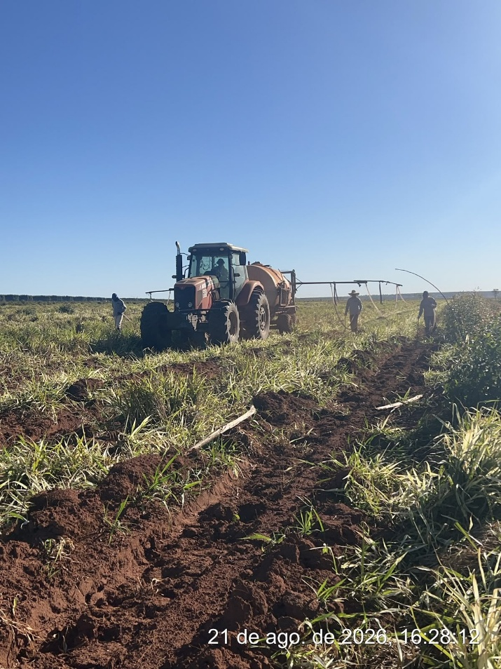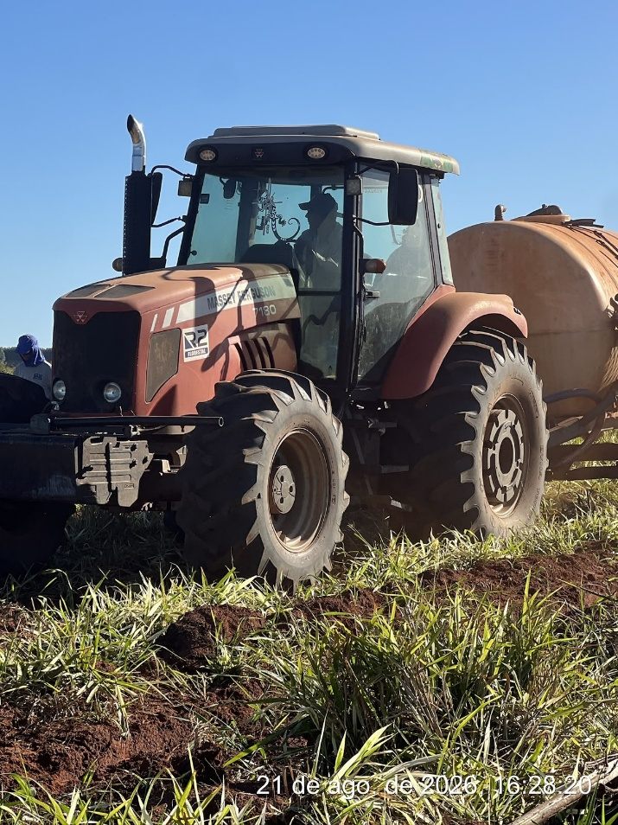

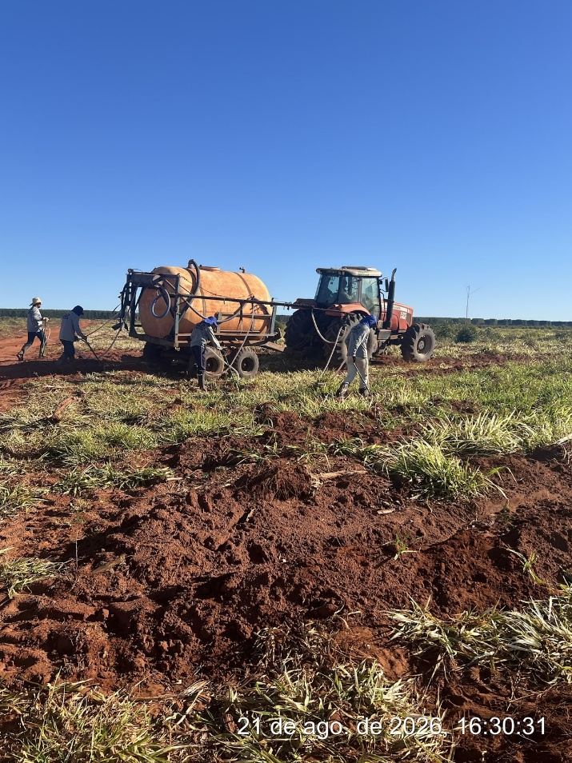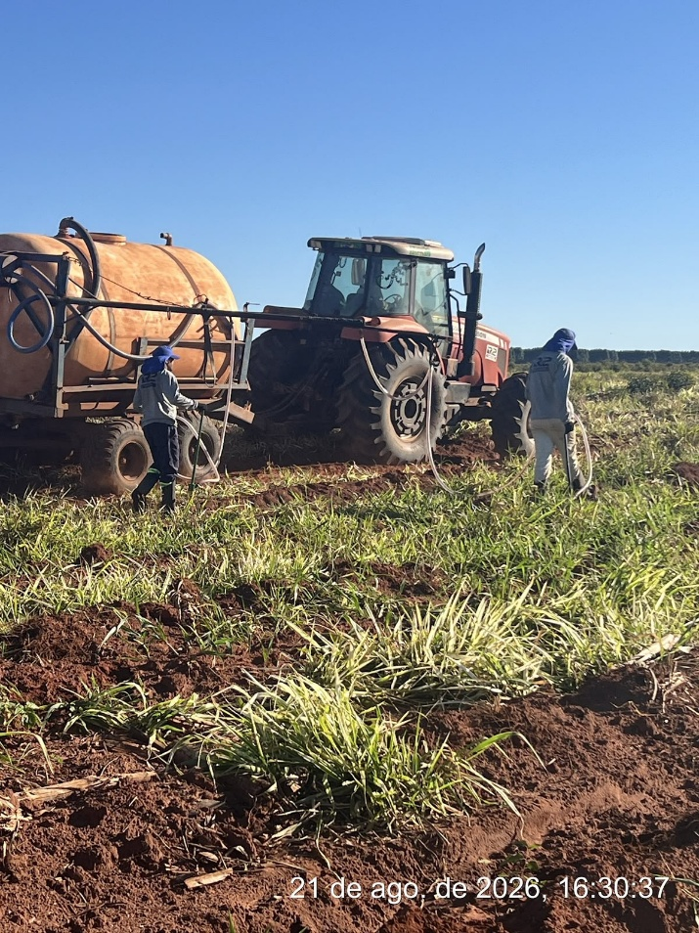

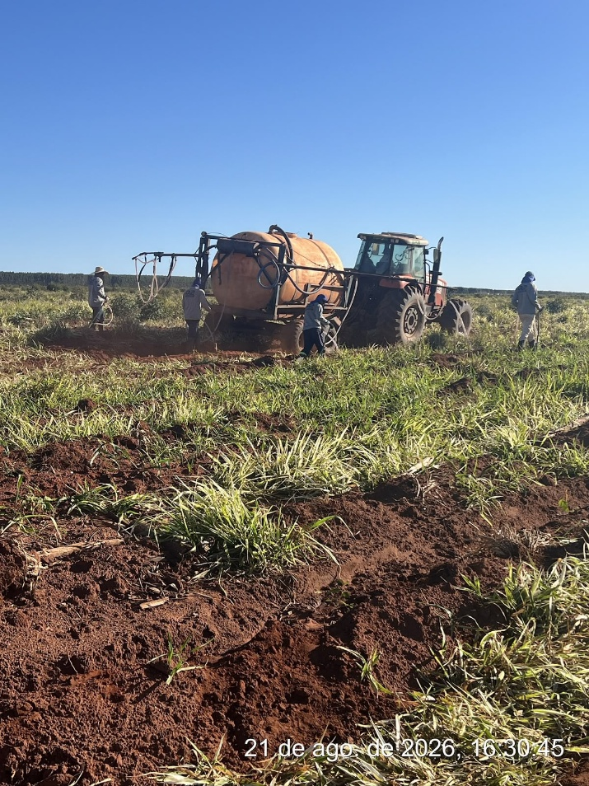

_______________________________
Cássia Francine Zacarim
Técnico de Segurança do
SRTE/MTE 1531/MS

6ª VISITA |  | AUDITÓRIA
DATA: | 24/08/2026 | DIA DA SEMANA: | SEGUNDA-FEIRA
INTRODUÇÃO
Este relatório documenta a inspeção de rotina realizada em campo na data de 24/08/2026, abrangendo as frentes de irrigação e plantio, com foco na avaliação das condições de segurança, saúde ocupacional e acompanhamento das equipes presentes nas áreas de trabalho. A inspeção contemplou três grupos operacionais, incluindo atividades de irrigação, plantio e uma segunda frente de irrigação com operação de trator.

OBJETIVO DA AUDITORIA
A finalidade desta auditoria foi avaliar as condições gerais de segurança nas frentes de trabalho, identificar as equipes e equipamentos em operação e verificar a organização das atividades executadas pelos colaboradores presentes.
BASE LEGAL E REFERÊNCIAS NORMATIVAS
• NR 31: Segurança e Saúde no Trabalho na Agricultura, Pecuária, Silvicultura, Exploração Florestal e Aquicultura.
• NR 06: Equipamentos de Proteção Individual (EPI).

METODOLOGIA DA AUDITORIA
• Inspeção in loco das operações: observação direta das frentes de trabalho e das atividades em execução.
• Avaliação das equipes: identificação dos colaboradores presentes e das funções/equipamentos informados.
• Verificação das condições de trabalho: acompanhamento das atividades de irrigação e plantio e registro das equipes em campo.

DESCRIÇÃO DAS ATIVIDADES AUDITADAS
A inspeção contemplou três frentes/grupos de trabalho, conforme relação informada para a data de 24/08/2026.
FRENTE 1 — IRRIGAÇÃO
Equipe composta por 6 colaboradores, sendo José Carlos na operação do trator.
Nº | Colaborador | Função/Observação | Situação
1 | José Carlos | Operador de trator | Presente
2 | Maelcio | Equipe de irrigação | Presente
3 | Vinicius dos Santos | Equipe de irrigação | Presente
4 | Derli | Equipe de irrigação | Presente
5 | Eduardo Ramos | Equipe de irrigação | Presente
6 | José Luís | Equipe de irrigação | Presente
FRENTE 2 — PLANTIO
Equipe composta por 7 colaboradores, incluindo Paulo, responsável pelo caminhão-pipa.
Nº | Colaborador | Função/Observação | Situação
1 | Anderson | Equipe de plantio | Presente
2 | William | Equipe de plantio | Presente
3 | Eliezer | Equipe de plantio | Presente
4 | Paulo | Caminhão-pipa | Presente
5 | Alcides | Equipe de plantio | Presente
6 | Antony Príncipe | Equipe de plantio | Presente
7 | Carlos Johan | Equipe de plantio | Presente
FRENTE 3 — IRRIGAÇÃO 2
Segunda frente de irrigação, com operação do trator por Carlos Daniel.
Nº | Colaborador | Função/Observação | Situação
1 | Carlos Daniel | Operador de trator | Presente
2 | Mateus | Equipe de irrigação | Presente
3 | Leonardo | Equipe de irrigação | Presente
4 | Iago | Equipe de irrigação | Presente
5 | Alex | Equipe de irrigação | Presente
6 | Janderson | Equipe de irrigação | Presente
7 | José Moraes | Equipe de irrigação | Presente
8 | Luís | Equipe de irrigação | Presente
9 | Alexandre | Equipe de irrigação | Presente
RESUMO DA EQUIPE AUDITADA
Foram registrados 22 colaboradores nas três frentes informadas: 6 na primeira frente de irrigação, 7 na frente de plantio e 9 na segunda frente de irrigação, totalizando 22 colaboradores.

AVALIAÇÃO DAS CONDIÇÕES DE SEGURANÇA
As informações fornecidas para esta inspeção registram as equipes e as atividades em campo. Não foram fornecidas, nesta solicitação, observações específicas sobre conformidade ou não conformidade no uso de EPIs, condições dos equipamentos, infraestrutura ou desvios comportamentais.
Dessa forma, este relatório registra fielmente as informações disponibilizadas para a data de 24/08/2026, sem atribuir aos colaboradores uma condição de conformidade que não tenha sido expressamente informada.

COMPORTAMENTO E SEGURANÇA DOS COLABORADORES
A inspeção contemplou a identificação das equipes de irrigação e plantio e dos equipamentos em operação. Para fins deste relatório, não foram acrescentadas conclusões sobre o comportamento individual ou sobre o uso de
EPIs além das informações efetivamente fornecidas.

CLASSIFICAÇÃO DA AUDITORIA
REGISTRO DE INSPEÇÃO — AVALIAÇÃO COMPLEMENTAR NECESSÁRIA
• Equipes e frentes de trabalho devidamente relacionadas conforme informações recebidas.
• Atividades de irrigação e plantio identificadas.
• Operadores de trator e caminhão-pipa registrados conforme informado.
• Não foram fornecidos dados suficientes nesta solicitação para classificar a situação dos EPIs ou outras não conformidades.

RECOMENDAÇÕES TÉCNICAS E PLANO DE AÇÃO
1. Manutenção do acompanhamento
Manter as inspeções periódicas nas frentes de irrigação e plantio, verificando as condições de segurança durante
a execução das atividades.
2. Verificação de EPIs
Nas próximas inspeções, registrar especificamente a utilização, integridade e adequação dos EPIs de cada
equipe.
3. Acompanhamento dos equipamentos
Verificar as condições de segurança dos tratores, caminhão-pipa e demais equipamentos utilizados nas frentes
de trabalho.
4. Registro de desvios
Registrar imediatamente qualquer não conformidade ou comportamento de risco identificado durante as
inspeções.
CONCLUSÃO
A inspeção realizada em 24/08/2026 contemplou três frentes de trabalho: irrigação, plantio e uma segunda frente
de irrigação. Foram registrados 22 colaboradores, distribuídos entre as atividades, incluindo José Carlos como operador de trator na primeira frente de irrigação, Paulo no caminhão-pipa durante o plantio e Carlos Daniel como operador de trator na segunda frente de irrigação.
As informações registradas neste documento correspondem aos dados fornecidos para a inspeção. Como não foram informadas, nesta solicitação, observações específicas sobre o uso de EPIs ou eventuais não
conformidades, tais aspectos permanecem para verificação e registro em inspeção complementar, quando aplicável.

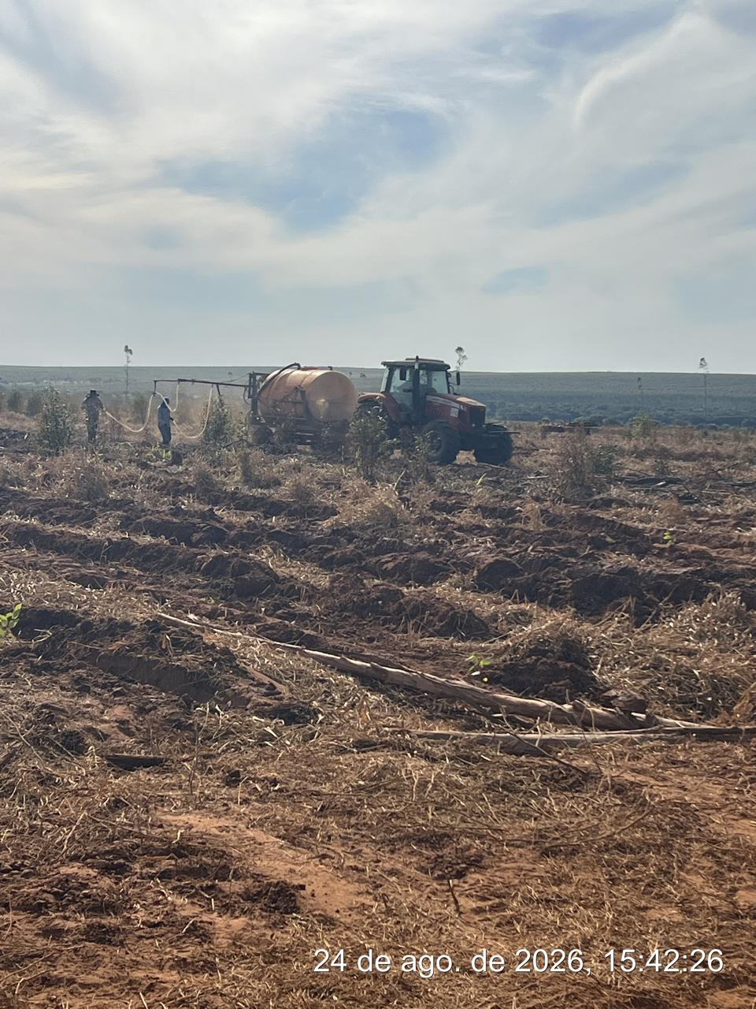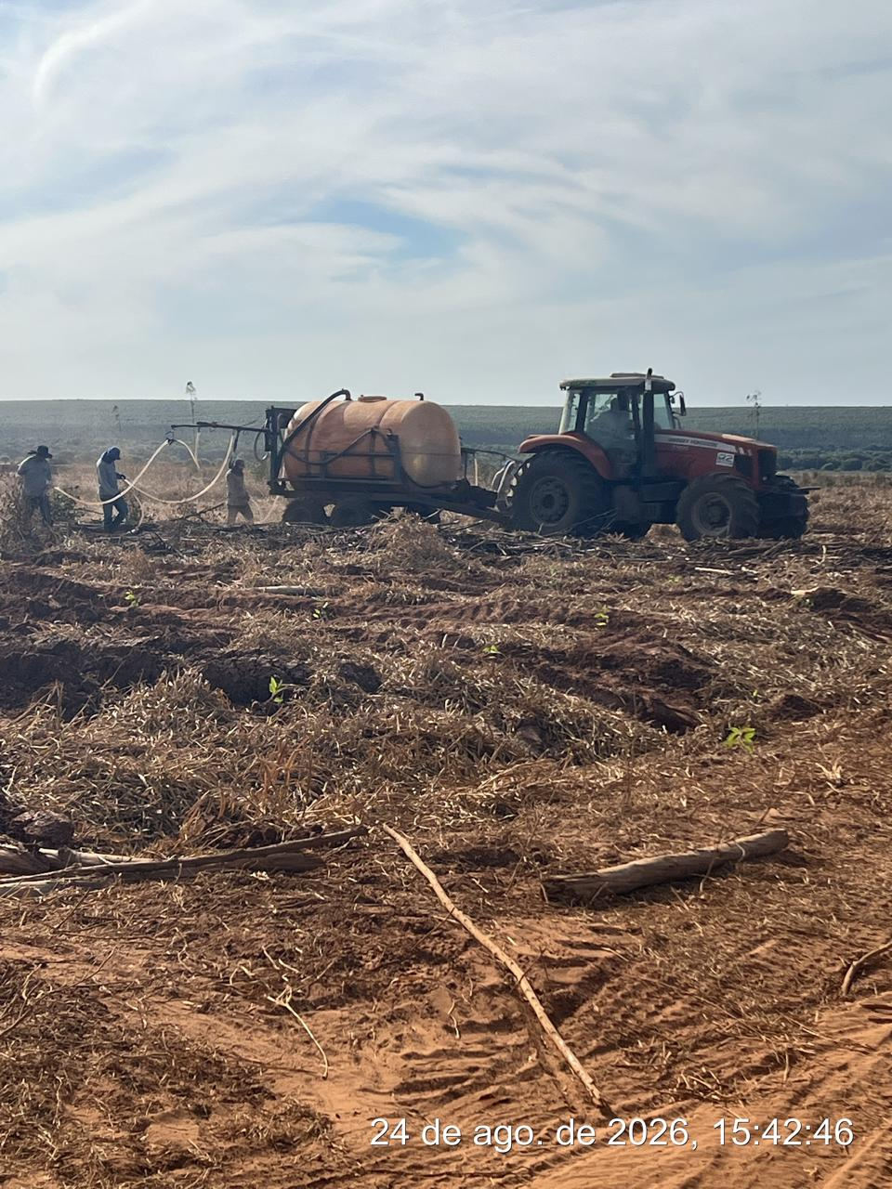

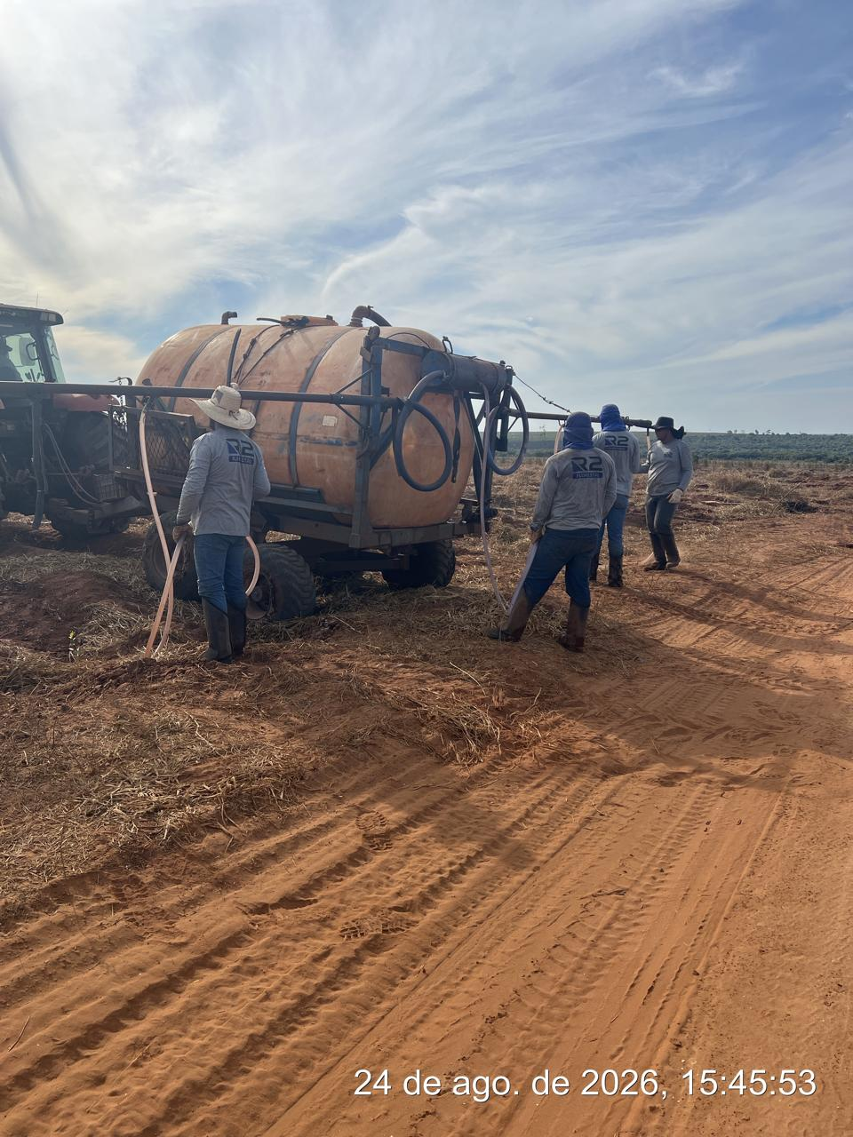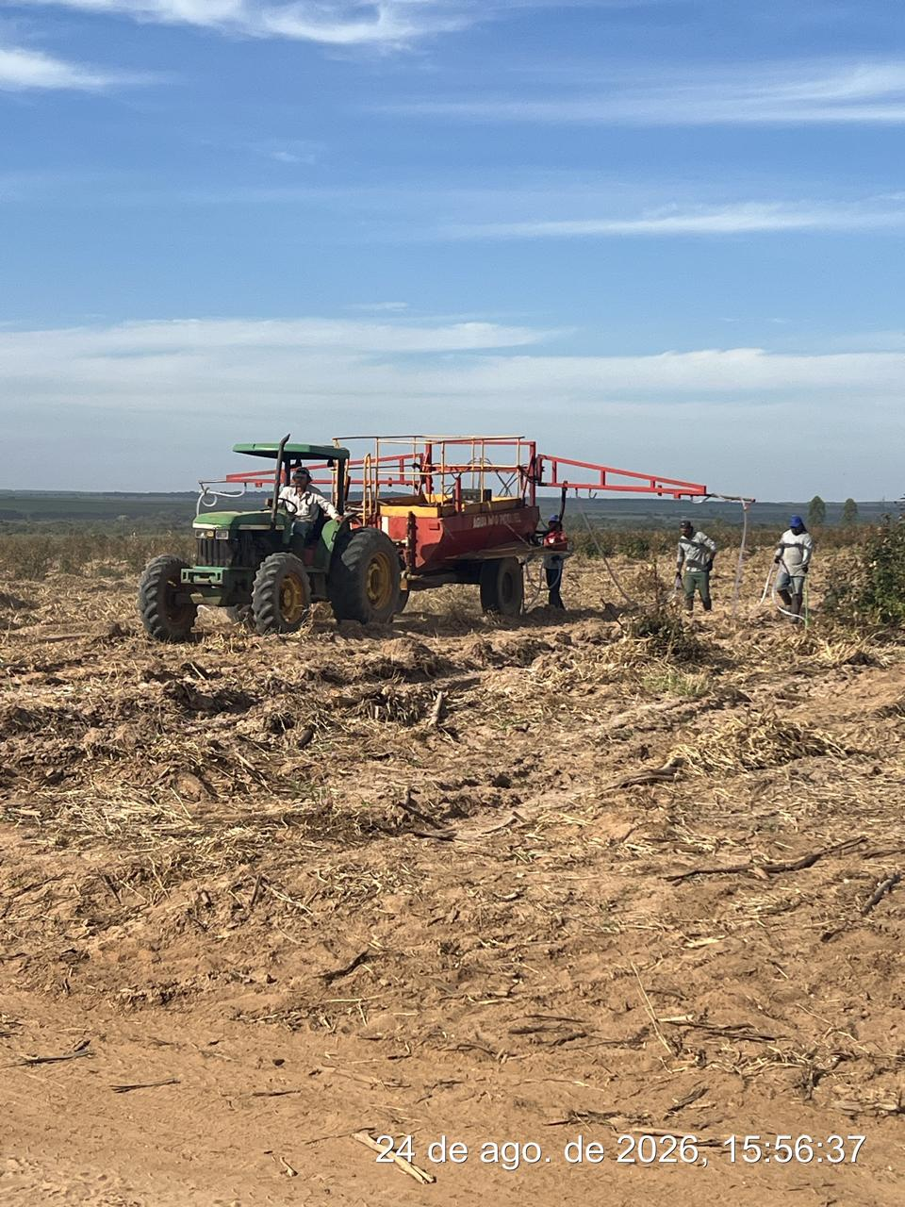

_______________________________
Cássia Francine Zacarim
Técnico de Segurança do
SRTE/MTE 1531/MS
7ª VISITA |  | AUDITÓRIA
DATA: | 27/08/2026 | DIA DA SEMANA: | QUINTA-FEIRA
INTRODUÇÃO
Este relatório documenta a inspeção de rotina realizada em campo, com foco na verificação das condições de segurança, saúde ocupacional e utilização dos Equipamentos de Proteção Individual (EPIs) pelos colaboradores presentes na frente de trabalho.
OBJETIVO DA AUDITORIA
Avaliar as condições gerais de segurança durante as atividades operacionais, verificando a utilização adequada dos EPIs pelos colaboradores, a adesão aos procedimentos de segurança e a manutenção dos padrões de proteção individual.
BASE LEGAL E REFERÊNCIAS NORMATIVAS
• NR 31: Segurança e Saúde no Trabalho na Agricultura, Pecuária, Silvicultura, Exploração Florestal e
Aquicultura.
• NR 06: Equipamentos de Proteção Individual (EPI).
METODOLOGIA DA AUDITORIA
• Inspeção in loco das condições de trabalho e observação da utilização dos EPIs.
• Identificação nominal dos colaboradores presentes na frente de trabalho.
• Avaliação da conformidade quanto ao uso dos Equipamentos de Proteção Individual.
AVALIAÇÃO DOS EQUIPAMENTOS DE PROTEÇÃO INDIVIDUAL (EPIs)
Durante a inspeção realizada, foi informado que todos os 22 colaboradores presentes estavam utilizando os Equipamentos de Proteção Individual (EPIs) necessários para suas respectivas atividades. Não foram registradas, nas informações fornecidas para esta visita, não conformidades relacionadas ao uso dos EPIs.

RELAÇÃO DE COLABORADORES AUDITADOS
Nº | Nome do Colaborador | Uso de EPIs | Conformidade
1 | Alcides | Conforme | ✓ Conforme
2 | William | Conforme | ✓ Conforme
3 | Anderson | Conforme | ✓ Conforme
4 | Leonardo | Conforme | ✓ Conforme
5 | Anthony | Conforme | ✓ Conforme
6 | Carlos Johan | Conforme | ✓ Conforme
7 | João Victor | Conforme | ✓ Conforme
8 | Janderson | Conforme | ✓ Conforme
9 | Eduardo Ramos | Conforme | ✓ Conforme
10 | Diogo | Conforme | ✓ Conforme
11 | Delei | Conforme | ✓ Conforme
12 | Eliezer | Conforme | ✓ Conforme
13 | Iago | Conforme | ✓ Conforme
14 | Alexandre | Conforme | ✓ Conforme
15 | José de Moraes | Conforme | ✓ Conforme
16 | Miguel | Conforme | ✓ Conforme
17 | Gerson | Conforme | ✓ Conforme
18 | Paulo | Conforme | ✓ Conforme
19 | José Carlos | Conforme | ✓ Conforme
20 | Carlos | Conforme | ✓ Conforme
21 | Carlos Timóteo | Conforme | ✓ Conforme
22 | Matheus | Conforme | ✓ Conforme
OBSERVAÇÕES COMPORTAMENTAIS
A equipe apresentou situação satisfatória quanto ao uso dos Equipamentos de Proteção Individual. Todos os colaboradores relacionados nesta inspeção foram informados como estando de EPIs, demonstrando adesão aos procedimentos de proteção individual. Não foram apontados desvios comportamentais ou não conformidades relacionadas aos EPIs na data da inspeção.
BOAS PRÁTICAS IDENTIFICADAS
• Uso dos EPIs pelos 22 colaboradores relacionados na inspeção.
• Adesão aos procedimentos de segurança e proteção individual.
• Controle nominal dos trabalhadores presentes, permitindo o registro individual da conformidade.
• Ausência de não conformidades relacionadas ao uso dos EPIs nas informações fornecidas.
CLASSIFICAÇÃO DA AUDITORIA
CONFORMIDADE TOTAL — PRIORIDADE POSITIVA
• Todos os 22 colaboradores informados apresentaram uso de EPIs.
• Não foram registradas não conformidades relacionadas aos EPIs.
• Ação requerida: manutenção contínua dos padrões de segurança.
RECOMENDAÇÕES TÉCNICAS E PLANO DE AÇÃO
• Manter a utilização correta e permanente dos EPIs durante toda a jornada de trabalho.
• Realizar inspeções periódicas para verificar a continuidade da conformidade e identificar preventivamente eventuais desvios.
• Reforçar continuamente a importância dos EPIs como medida fundamental de prevenção de acidentes e proteção à saúde ocupacional.
• Registrar e corrigir imediatamente qualquer desvio identificado em futuras inspeções.
CONCLUSÃO
A inspeção realizada apresentou resultado satisfatório quanto à utilização dos Equipamentos de Proteção Individual. Foram relacionados 22 colaboradores, sendo todos informados como estando de EPIs e em condição
de conformidade. Recomenda-se a manutenção dos padrões observados, o reforço contínuo das orientações de segurança e o prosseguimento das inspeções periódicas.
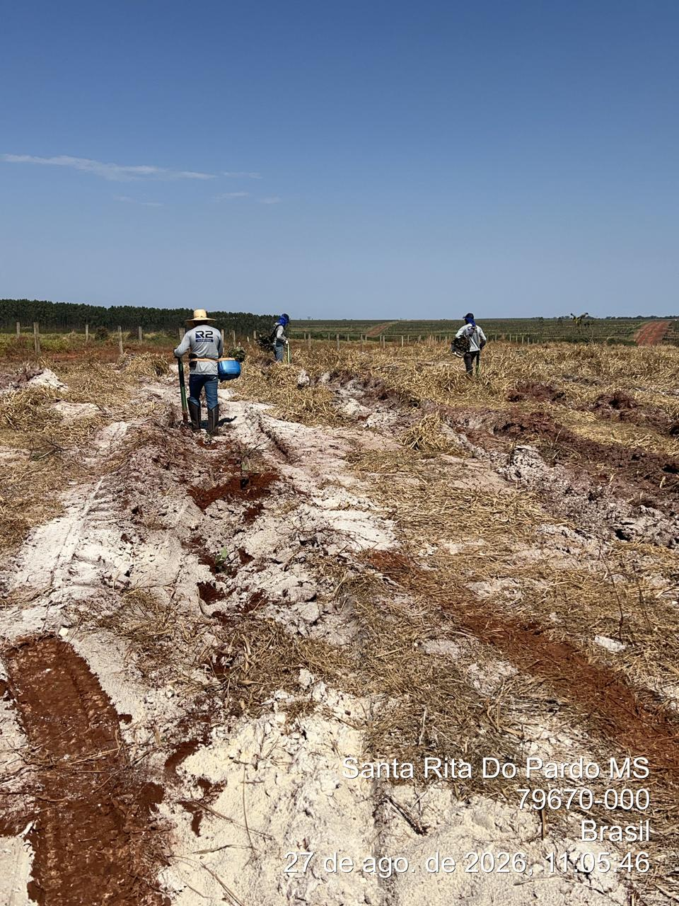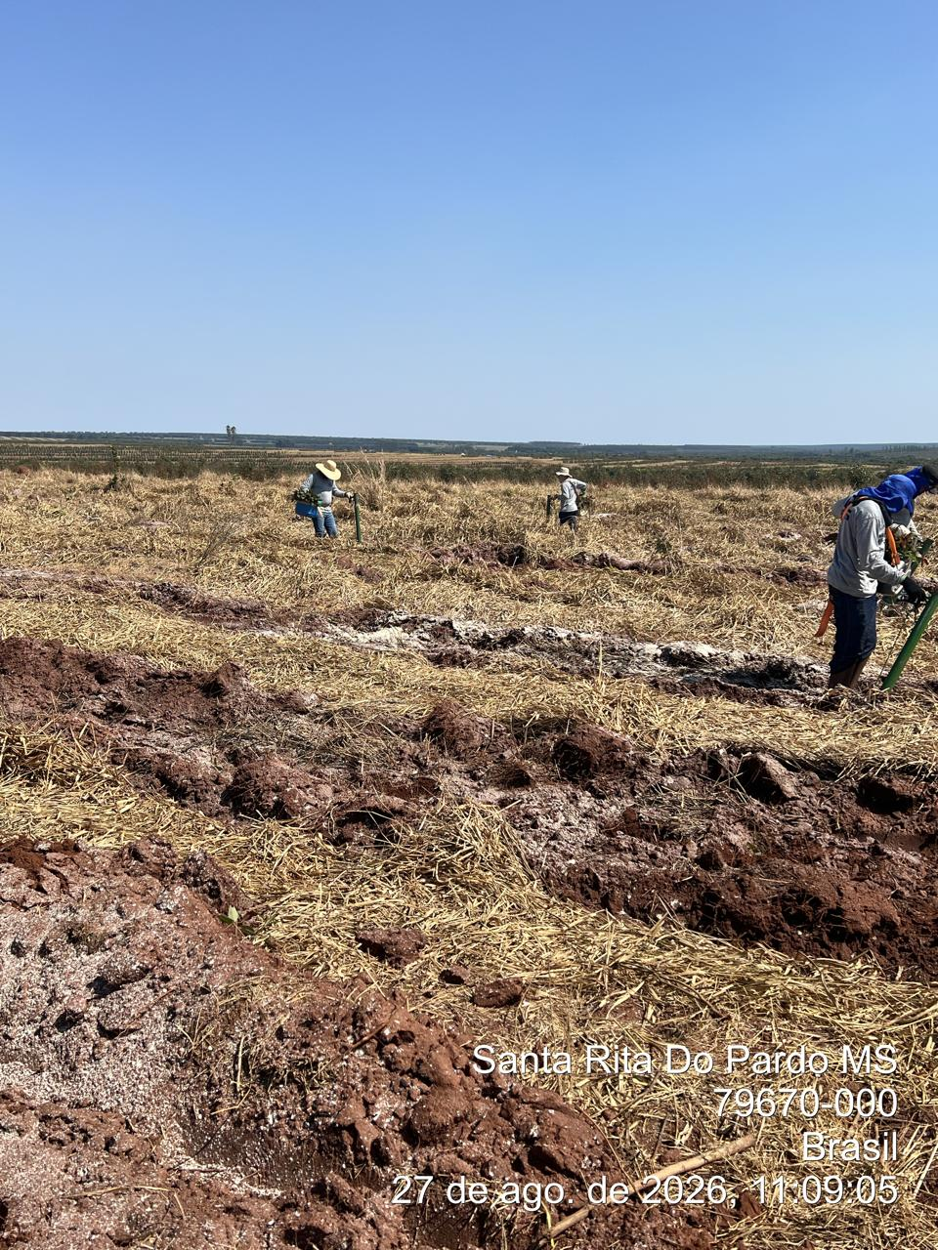

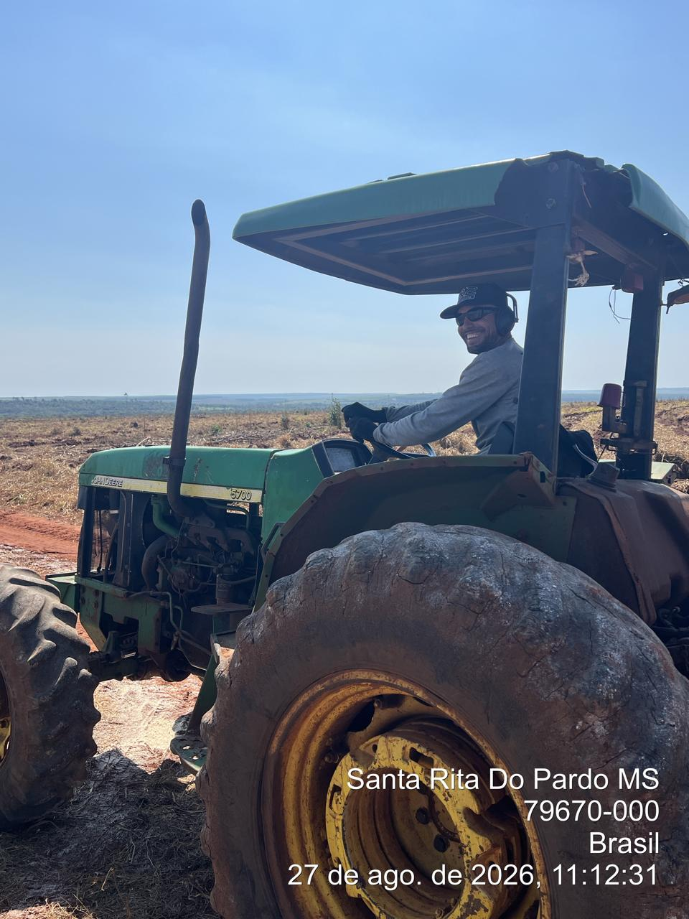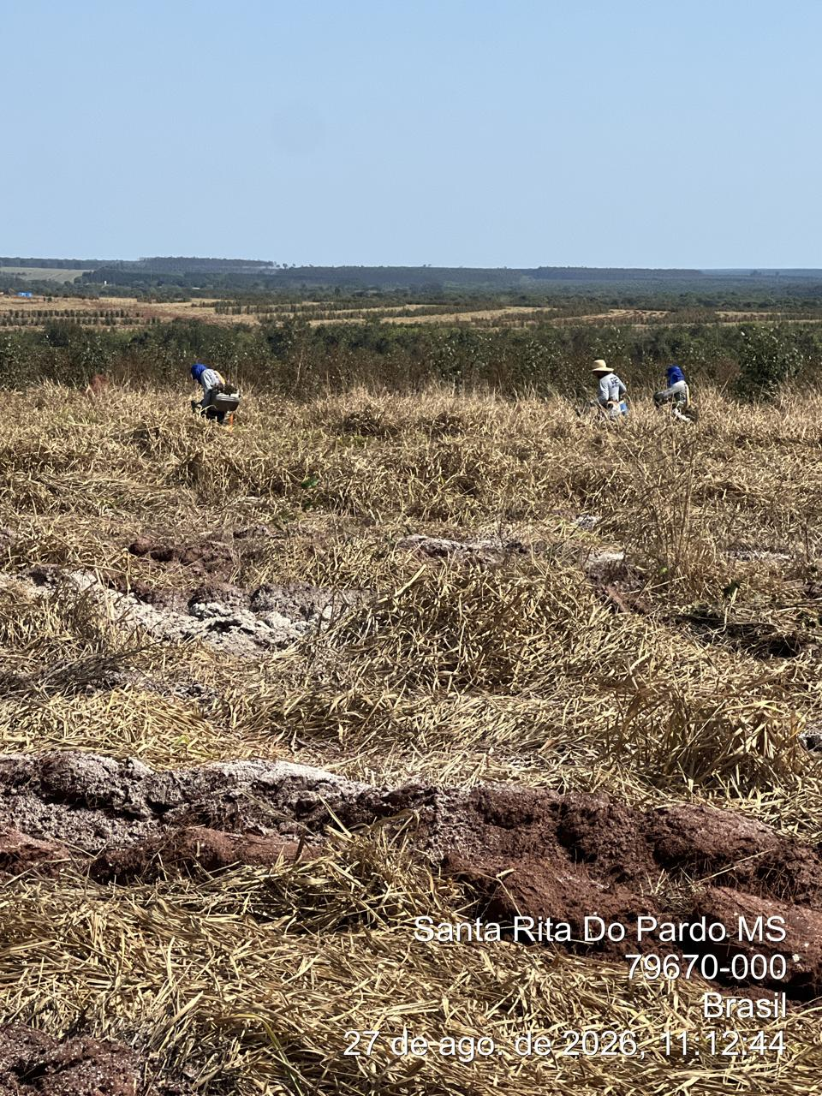

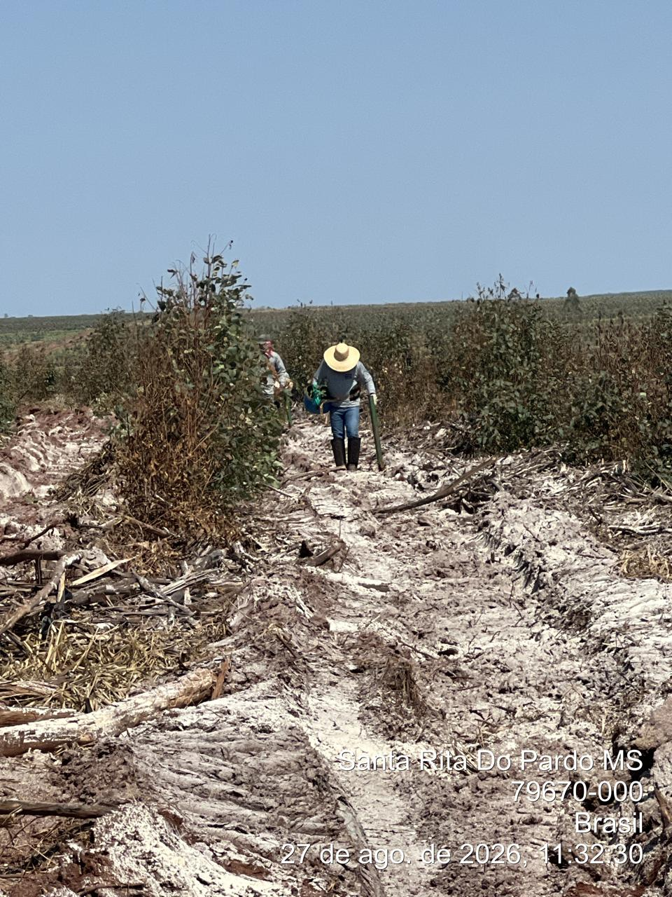

_______________________________
Cássia Francine Zacarim
Técnico de Segurança do
SRTE/MTE 1531/MS

